## 从京米导出sku数据

找亚倩帮忙导出，文件夹“自营SKU2.26日”中的数据，一个excel中有10000条数据。

## 整理数据

原始表格中的数据有多余的列



取其中的列拼成新表：航班号、舱位、SKUID、商品编号、京东价

新表：

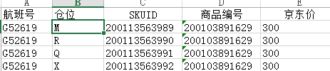

其中SKUID、商品编号、京东价直接copy过来

航班号：

原表的第4列：商品名称，通过查找替换将“航班”替换为””

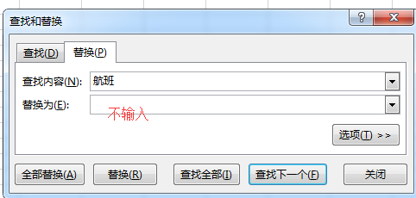

仓位：

原表的倒数第3列：SKU名称，通过查找替换将“航班”替换为””，将空格替换为””，

将“舱”替换为””

然后用公式=RIGHT(H2,LEN(H2)-LEN(A2))

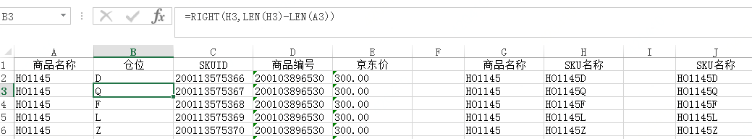

京东价只能为整数。

## 功能上线

